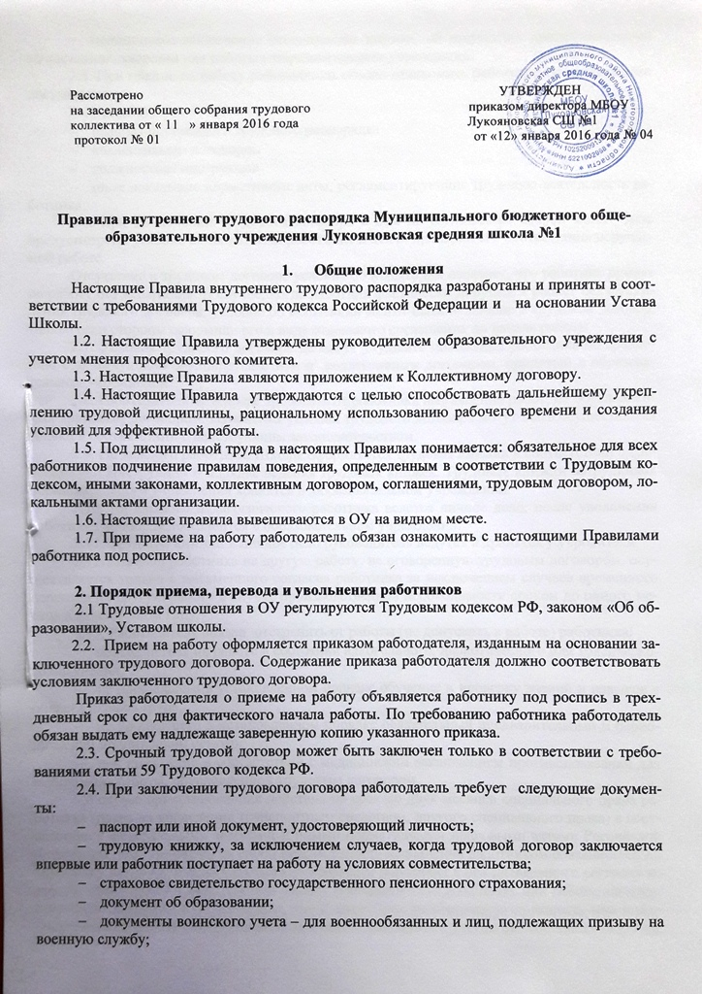
- медицинское заключение (медицинская книжка) об отсутствии противопоказаний по состоянию здоровья для работы в образовательном учреждении.
2.5. При приеме на работу работодатель обязан ознакомить работника со следующими документами:
- Устав ОУ
- правила внутреннего трудового распорядка
- коллективным договором
- должностная инструкция
- иные локальные нормативные акты, регламентирующие трудовую деятельность работника.
2.6. При заключении трудового договора в нем по соглашению сторон может быть предусмотрено условие об испытании работника в целях проверки его соответствия поручаемой работе.
Отсутствие в трудовом договоре условия об испытании означает, что работник принят на работу без испытания. В случае, когда работник фактически допущен к работе без оформления трудового договора, условие об испытании может быть включено в трудовой договор, только если стороны оформили его в виде отдельного соглашения до начала работы.
2.7. Условия трудового договора не могут ухудшать положения работника по сравнению с действующим законодательством и коллективным договором, принятым в образовательном учреждении.
2.8. Работодатель не в праве требовать от работника выполнения работ, не обусловленных трудовым договором. Изменения условий трудового договора могут быть осуществлены только в соответствии с действующим законодательством.
2.9. На каждого работника Школы оформляется трудовая книжка в соответствии с требованиями Инструкции о порядке ведения трудовых книжек. Трудовые книжки сотрудников образовательного учреждения хранятся в образовательном учреждении.
2.10. На каждого педагогического работника ведется личное дело, после увольнения работника личное дело хранится в образовательном учреждении.
2.11. Трудовая книжка и личное дело руководителя ведутся и хранятся у учредителя.
2.12. Перевод работника на другую работу, не оговоренную трудовым договором, осуществляется только с письменного согласия работника за исключением случаев временного перевода на другую работу в случае производственной необходимости сроком до одного месяца в календарном году.
2.13. Работодатель обязан отстранить от работы (не допускать к работе) работника:
- появившегося на работе в состоянии алкогольного, наркотического или токсического опьянения,
- не прошедшего в установленном порядке обучение и проверку знаний и навыков в области охраны труда,
- не прошедшего в установленном порядке обязательный предварительный и периодический медицинский осмотр,
- при выявлении в соответствии с медицинским заключением противопоказаний для выполнения работы, обусловленной трудовым договором,
- в случае приостановления действия на срок до двух месяцев специального права работника (права на управление транспортным средством, другого специального права) в соответствии с федеральными законами и иными нормативными правовыми актами Российской Федерации, если это влечет за собой невозможность исполнения работником обязанностей по трудовому договору и если невозможно перевести работника с его письменного согласия на другую имеющуюся у работодателя работу (как вакантную должность или работу, соответствующую квалификации работника, так и вакантную нижестоящую должность или нижеоплачиваемую работу), которую работник может выполнять с учетом его состояния здоровья,
- по требованию органов и должностных лиц, уполномоченных федеральными законами и иными нормативными правовыми актами,
- в других случаях, предусмотренных федеральными законами и иными нормативными правовыми актами Российской Федерации.
Работодатель отстраняет от работы (не допускает к работе) работника на весь период времени до устранения обстоятельств, явившихся основанием для отстранения от работы или недопущения к работе.
В период отстранения от работы (недопущения к работе) заработная плата работнику не начисляется, за исключением случаев, предусмотренных настоящим Кодексом или иными федеральными законами. В случаях отстранения от работы работника, который не прошел обучение и проверку знаний и навыков в области охраны труда либо обязательный предварительный или периодический медицинский осмотр (обследование) не по своей вине, ему производится оплата за все время отстранения от работы как за простой.
2.14. Прекращение трудового договора может иметь место только по основаниям, предусмотренным действующим законодательством
2.15. При проведении процедуры сокращения численности или штата работников преимущественным правом оставления на работе дополнительно к установленным действующим законодательством пользуются работники, имеющие квалификационные категории по итогам аттестации, звание «заслуженный работник образования».
2.16. Увольнение работников образовательного учреждения в связи с сокращением численности или штата ОУ допускается, если невозможно перевести работника, с его согласия, на другую работу. Освобождение педагогических работников в связи с сокращением объема работы (учебной нагрузки) может производиться только по окончании учебного года.
3. Права и обязанности работодателя
3.1. Администрация образовательного учреждения имеет исключительное право на управление образовательным процессом. Руководитель ОУ является единоличным исполнительным органом.
3.2. Администрация ОУ имеет право на прием на работу работников ОУ, установление дополнительных льгот, гарантий работникам, установление общих правил и требований по режиму работы, установление должностных требований.
3.3. Администрация имеет право налагать дисциплинарные взыскания в соответствии с действующим законодательством и применять меры морального и материального поощрения в соответствии с действующим в ОУ положением.
3.4. Администрация обязана создавать необходимые условия для работников и учащихся (воспитанников) ОУ, применять необходимые меры к улучшению положения работников и учащихся (воспитанников) ОУ.
3.5. Администрация обязана согласовывать с профсоюзным комитетом ОУ (представительным органом трудового коллектива) предусмотренные действующим законодательством вопросы, связанные с трудовыми отношениями.
3.6. Администрация по предложению представительного органа трудового коллектива приступает к разработке проекта коллективного договора, разрабатывает и утверждает коллективный договор в установленные действующим законодательством сроки.
3.7. Администрация обязана информировать трудовой коллектив (представительный орган трудового коллектива):
- о перспективах развития ОУ;
- об изменениях структуры, штатах ОУ;
- о бюджете ОУ, о расходовании внебюджетных средств
3.9. Администрация осуществляет внутришкольный контроль, посещение уроков, мероприятий в соответствии с планом Школы;
3.10 Администрация возлагает на работников обязанности, не предусмотренные трудовым договором, в пределах и на условиях, предусмотренных действующим трудовым законодательством.
4. Права и обязанности работников
4.1. Работник имеет право:
- на заключение, изменение и расторжение трудового договора в порядке и на условиях, установленных Трудовым кодексом РФ;
- требовать предоставление работы, обусловленной трудовым договором;
- на рабочее место, соответствующее условиям, предусмотренным государственным стандартам организации и безопасности труда и коллективным договором;
- на своевременную и в полном объеме выплату заработной платы в соответствии со своей квалификацией, сложностью труда, количеством и качеством выполненной работы;
- отдых, предоставлением еженедельного выходного дня, нерабочих праздничных дней, оплачиваемых ежегодных удлиненных отпусков;
- повышение своей квалификации;
- защиту своих трудовых прав, свобод, законных интересов всеми не запрещенными законом способами;
- возмещение вреда, причиненного работнику в связи с исполнением им трудовых обязанностей;
- обязательное социальное страхование в случаях, предусмотренных федеральными законами.
4.2. Работник обязан:
- добросовестно исполнять свои трудовые обязанности, возложенные на него трудовым договором;
- соблюдать требования по охране труда и обеспечению безопасности труда;
- бережно относиться к имуществу работодателя и других работников;
- незамедлительно сообщить работодателю либо непосредственному руководителю о возникновении ситуации, предоставляющей угрозу жизни и здоровью людей, сохранности имущества работодателя;
- выполнять устав Школы, Правила внутреннего трудового распорядка, другие документы, регламентирующие деятельность Школы,
- обеспечивать охрану жизни и здоровья учащихся, соблюдать требования техники безопасности и охраны труда, противопожарной безопасности;
- применять необходимые меры к обеспечению сохранности оборудования и имущества Школы, воспитывать бережное отношение к ним со стороны учащихся, заботиться о лучшем оснащении своего рабочего места;
- уважать права, честь и достоинство всех участников образовательного процесса;
- создавать творческие условия для получения глубоких и прочных знаний, умений и навыков учащимися; обеспечивать сотрудничество с учащимися в процессе обучения и во внеурочной работе;
- изучать индивидуальные способности учащихся, их семейно-бытовые условия, использовать в работе современные достижения психолого-педагогической науки и методики;
- обеспечивать гласность оценки, своевременность и аргументированность ее выставления;
- повышать свою квалификацию не реже чем один раз в 5 лет;
- воспитывать учащихся на основе общечеловеческих ценностей, демократии и гуманизма, показывать личный пример следования им;
- поддерживать постоянную связь с родителями (законными представителями) учащихся, оказывать им практическую и консультативную помощь в воспитании ребенка, привлекать родителей к посильному участию в организации образовательного процесса;
- активно пропагандировать педагогические знания;
- предоставлять возможность родителям, другим педагогам посещать свои уроки в «День открытых дверей» (по согласованию);
- предоставлять возможность администрации посещать свои уроки, внеклассные мероприятия для осуществления внутришкольного контроля в соответствии с планом работы Школы.
5. Рабочее время и время отдыха.
5.1. В ОУ устанавливается шестидневная рабочая неделя.
Для отдельных категорий работников:
- секретарь,
- специалист по охране труда;
- старший вожатый;
- социальный педагог;
- логопед;
- воспитатели ГПД
устанавливается пятидневная рабочая неделя.
5.2. Продолжительность рабочей недели – 40 часов, для педагогических работников устанавливается сокращенная рабочая неделя не более 36 часов.
5.3. Режим работы при шестидневной рабочей недели устанавливается с 8.00 часов и в соответствии с расписанием занятий и внеурочной занятости детей, при пятидневной рабочей недели – с 8.00 до 17 часов. Обеденный перерыв – с 12.00 до 13.00 часов.
5.4. Для следующих категорий работников: руководитель, заместители устанавливается ненормированный рабочий день.
5.5. Режим рабочего времени педагогов-психологов в пределах 36-часовой рабочей недели регулируется правилами внутреннего трудового распорядка образовательного учреждения с учетом:
- выполнения индивидуальной и групповой консультативной работы с участниками образовательного процесса в пределах не менее половины недельной продолжительности их рабочего времени;
- подготовки к индивидуальной и групповой консультативной работе, обработки, анализа и обобщения полученных результатов, заполнения отчетной документации, а также повышения своей квалификации. Выполнение указанной работы педагогом-психологом может осуществляться как непосредственно в образовательном учреждении, так и за его пределами.
5.6. Расписание занятий составляется администрацией ОУ исходя из педагогической целесообразности, с учетом наиболее благоприятного режима труда и отдыха учащихся и максимальной экономии времени педагогических работников.
5.7. Педагогическим работникам ежегодно устанавливается методический день для самостоятельной работы по повышению квалификации в соответствии с единым графиком по ОУ по согласованию с методическими объединениями педагогов.
5.8. Общим выходным днем является воскресенье, для работающих по пятидневной рабочей недели вторым выходным днем является суббота.
5.9. По желанию работника, с его письменного заявления он может за пределами основного рабочего времени работать по совместительству как внутри, так и за пределами ОУ.
5.10. Работа в выходные и праздничные дни запрещена, привлечение к работе в указанные дни осуществляется только с согласия работника и в соответствии с требованиями ст. 113 Трудового кодекса РФ.
5.11. Педагогические работники привлекаются к дежурству в рабочее время в ОУ. Дежурство начинается за 20 минут до начала занятий и заканчивается через 20 минут после окончания занятий по расписанию. График дежурств утверждается на полугодие руководителем ОУ по согласованию с профсоюзным комитетом. График доводится до сведения работников и вывешивается на видном месте.
5.12. К рабочему времени относятся следующие периоды: заседания педагогического совета, общие собрания трудового коллектива, заседания методических комиссий, родительские собрания и собрания коллектива учащихся, дежурства на внеурочных мероприятиях (например, вечерние дискотеки), продолжительность которых составляет от одного часа до 2,5 часов.
5.13. Работникам предоставляются ежегодные отпуска с сохранением места работы (должности) и среднего заработка.
Ежегодный основной оплачиваемый отпуск предоставляется работникам продолжительностью 28 календарных дней.
Педагогическим работникам предоставляется ежегодный основной оплачиваемый отпуск продолжительностью более 56 календарных дней.
Отпуск предоставляется в соответствии с графиком, утверждаемым руководителем по согласованию с профсоюзным комитетом до 15 декабря текущего года.
5.14. Время каникул, не совпадающее с очередным отпуском, является рабочим временем педагогов. В эти периоды педагогические работники привлекаются к педагогической и организационной работе в пределах времени, не превышающего их учебной нагрузки до начала каникул.
5.15. В каникулярное время обслуживающий персонал привлекается к выполнению хозяйственных работ (мелкий ремонт, работы на территории и др.) в пределах установленного им рабочего времени.
5.16. Работникам ОУ могут предоставляться дополнительные отпуска в соответствии с требованиями ст. ст. 128, 173 Трудового кодекса РФ.
5.17. Работникам, имеющим 2-х и более детей в возрасте до 14 лет, а детей-инвалидов в возрасте до 16 лет, по их заявлению предоставляется дополнительный неоплачиваемый отпуск сроком до 14 дней.
5.18. Педагогическим работникам через каждые 10 лет непрерывной педагогической работы предоставляется длительный отпуск сроком до 1 года, порядок и условия предоставления которого определены Положением.
5.19. Учет рабочего времени организуется ОУ в соответствии с требованиями действующего законодательства. В случае болезни работника, последний своевременно (в течение трех дней) информирует администрацию и предоставляет больничный лист в первый день выхода на работу.
5.20. В период организации образовательного процесса (в период урока) запрещается:
- изменять по своему усмотрению расписание уроков (занятий) и график работы;
- отменять, удлинять или сокращать продолжительность уроков (занятий) и перерывов (перемен) между ними;
- удалять учащихся с уроков;
- курить в помещении ОУ;
- отвлекать учащихся во время учебного процесса на иные, не связанные с учебным процессом, мероприятия, освобождать от занятий для выполнения общественных поручений и пр.;
- отвлекать педагогических и руководящих работников ОУ в учебное время от их непосредственной работы, вызывать или снимать их с работы для выполнения общественных обязанностей и проведения разного рода мероприятий, не связанных с производственной деятельностью;
- созывать в рабочее время собрания, заседания и всякого рода совещания по общественным делам.
- Оплата труда
6.1. Заработная плата работнику устанавливается трудовым договором в соответствии с действующими системами оплаты труда.
Оплата труда работников ОУ осуществляется в соответствии со штатным расписанием и сметой расходов.
6.2. Оплата труда работников осуществляется в зависимости от установленного разряда по оплате труда в соответствии с занимаемой должностью, уровнем образования и стажем работы, а также полученным квалификационным разрядом по итогам аттестации.
6.3. Оплата труда педагогическим работникам осуществляется в зависимости от установленного количества часов по тарификации. Установление количества часов по тарификации меньше количества часов за ставку допускается только с письменного согласия педагогического работника.
6.4. Тарификация на новый учебный год утверждается директором не позднее 5 сентября текущего года по согласованию с профсоюзным комитетом на основе предварительной тарификацией, разработанной и доведенной педагогическим работником под роспись не позднее апреля месяца текущего года.
6.5 Оплата труда в ОУ производится два раза в месяц через кассу учреждения. По заявлению работника его заработная плата может перечисляться на банковский счет.
6.6. Оплата труда работников, привлекаемых к работе в выходные и праздничные дни, осуществляется в соответствии с требованиями действующего законодательства.
6.7. Оплата труда работников, работающих по совместительству, осуществляется в соответствии с действующим законодательством.
6.8. Оплата труда работникам, совмещающим должности, замещающих временно отсутствующих работников, осуществляется в соответствии с требованиями действующего законодательства.
В ОУ устанавливаются стимулирующие выплаты, доплаты, надбавки, премирование работников в соответствии с Положением об оплате труда.
6.9. Работникам с условиями труда, отклоняющимися от нормальных условий труда, устанавливаются доплаты в соответствии с действующим законодательством.
7. Меры поощрения и взыскания
7.1. В ОУ существуют следующие меры поощрения:
- объявление благодарности
- награждение почетной грамотой
- представление к награждению ведомственными и государственными наградами
- премия за конкретный вклад
- памятный подарок
7.2. Поощрение объявляется приказом по ОУ, заносится в трудовую книжку работника в соответствии с требованиями действующего законодательства.
7.3. За совершение дисциплинарного проступка, то есть неисполнение или ненадлежащее исполнение работником по его вине возложенных на него трудовых обязанностей, работодатель имеет право применить следующие дисциплинарные взыскания:
- замечание
- выговор
- увольнение по соответствующим основаниям.
7.4. Дисциплинарное взыскание на руководителя налагает учредитель.
7.5. Дисциплинарное расследование нарушений педагогическим работником образовательного учреждения норм профессионального поведения или Устава Школы может быть проведено только по поступившей на него жалобе, поданной в письменной форме. Копия жалобы должна быть передана данному педагогическому работнику.
7.6. Ход дисциплинарного расследования и принятые по его результатам решения могут быть преданы гласности только с согласия заинтересованного педагогического работника ОУ, за исключением случаев, ведущих к запрещению заниматься педагогической деятельностью, или при необходимости защиты интересов обучающихся, воспитанников.
7.7. До применения дисциплинарного взыскания работодатель должен затребовать от работника объяснение в письменной форме. Если по истечении двух рабочих дней указанное объяснение работником не предоставлено, то составляется соответствующий акт.
Не предоставление работником объяснения не является препятствием для применения дисциплинарного взыскания.
В случае отказа работника дать указанное объяснение составляется соответствующий акт. Отказ работника дать объяснение не является препятствием для применения дисциплинарного взыскания.
7.8. Дисциплинарное взыскание применяется не позднее одного месяца со дня обнаружения проступка, не считая времени болезни работника, пребывания его в отпуске, а также времени, необходимого на учет мнения представительного органа работников.
7.9. Дисциплинарное взыскание не может быть применено позднее шести месяцев со дня совершения проступка, а по результатам ревизии, проверки финансово-хозяйственной деятельности или аудиторской проверки – позднее двух лет со дня его совершения. В указанные сроки не включается время производства по уголовному делу.
7.10. За каждый дисциплинарный проступок может быть применено только одно дисциплинарное взыскание.
Приказ работодателя о применении дисциплинарного взыскания объявляется работнику под роспись в течение трех рабочих дней со дня его издания, не считая времени отсутствия работника на работе. Если работник отказывается ознакомиться с указанным приказом под роспись, то составляется соответствующий акт.
7.11. Дисциплинарное взыскание может быть обжаловано работником в государственную инспекцию труда (и) или органы по рассмотрению индивидуальных трудовых споров.
7.12. Если в течение года со дня применения дисциплинарного взыскания работник не будет подвергнут новому дисциплинарному взысканию, то он считается не имеющим дисциплинарного взыскания.
7.13. Работодатель до истечения года со дня применения дисциплинарного взыскания имеет право снять его с работника по собственной инициативе, просьбе самого работника, ходатайству его непосредственного руководителя или представительного органа работников.
8. Социальные льготы и гарантии
8.1. Обеспечение работников санаторно-курортными путевками за счет средств социального страхования и средств добровольного медицинского страхования.
8.2. Обеспечение детей работников ОУ путевками в летние оздоровительные лагеря за счет средств социального страхования.

